Manual de Utilizare - Modul Restituiri din Consumuri

Descriere generală
Modulul Restituiri din Consumuri din aplicația Stocuri și Imobilizări-Sigma permite gestionarea restituirilor de materiale sau produse neutilizate către gestiune. Acesta oferă funcționalități pentru înregistrarea, editarea și listarea restituirilor.
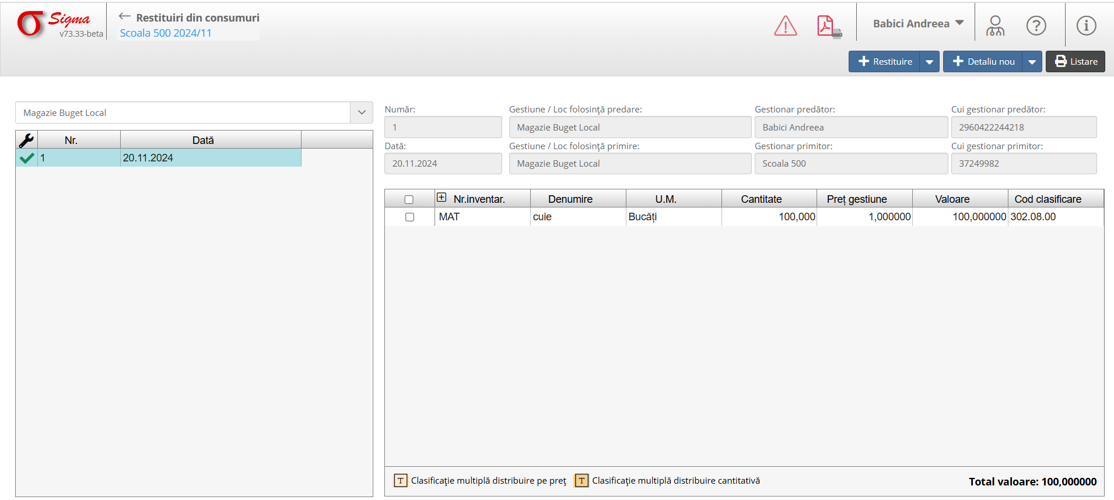

1. Accesarea Modulului
- Din meniul principal – Stocuri și Imobilizări, selectați secțiunea Restituiri din Consumuri.
- Asigurați-vă că gestiunea curentă este corect setată, exemplu: Magazie Buget Local.

2. Crearea unei Restituiri
1. Adăugare Restituire Nouă:
- Apăsați butonul + Restituire din partea dreaptă sus.
- Completați câmpurile principale:
- Număr: Introduceți numărul unic al restituirii (ex.: 1).
- Data: Selectați data restituirii (ex.: 20.11.2024).
- Gestiune / Loc folosință predare: Gestiunea care predă produsele (ex.: Magazie Buget Local).
- Gestionar predător: Selectați numele gestionarului care predă (ex.: Pop Anca).
- Cui gestionar predător: Introduceți codul unic al gestionarului (ex.: 2800422244220).
- Gestiune / Loc folosință primire: Gestiunea care primește produsele (ex.: Gestiune Buget Local).
- Cui gestionar primitor: Introduceți codul unic al gestionarului primitor (ex.: 37249982).

2. Adăugare Detaliu nou:
- În secțiunea centrală, introduceți detaliile produselor restituite:
- Nr. inventar: Codul produsului restituit (ex.: MAT).
- Denumire: Denumirea produsului (ex.: cuie).
- U.M. (Unitate de Măsură): Selectați unitatea de măsură (ex.: Bucăți).
- Cantitate: Introduceți cantitatea restituită (ex.: 100,000).
- Preț gestiune: Valoarea unitară a produsului (ex.: 1,000000).
- Valoare: Se calculează automat (ex.: 100,000000).
- Cod clasificare: Introduceți codul de clasificare contabilă (ex.: 302.08.00).
3. Verificare Total:
- În colțul din dreapta jos, verificați valoarea totală a restituirii (Total valoare: 100,000000).
4. Salvarea Restituirii:
- După completarea detaliilor salvați și tipăriți documentul.

3. Editare Restituiri Existente
- În lista din stânga, selectați o restituire existentă pentru a o edita.
- Actualizați informațiile și salvați modificările.

4. Funcționalități Avansate
- Clasificare multiplă distribuire pe preț: Permite împărțirea valorii în funcție de mai multe criterii.
- Clasificare multiplă distribuire cantitativă: Permite împărțirea cantităților pe categorii multiple.

5. Export și Tipărire
- După salvarea unei restituiri, utilizați butonul Listare pentru a exporta sau tipări documentul.

